**Wat moet ik leren?** 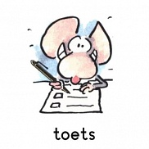

**Wanneer is de toets?** : maandag 21 september

_____________________________________________________________________________

De toets gaat over het ontstaan van onze aarde, de evolutie van het leven en over de primitieve mens.

Ik ken de evolutie in het ontstaan van de aarde en het leven op aarde: *blad met titel het ontstaan van onze planeet.*

Ik kan 3 vondsten van primitieve mensen opsommen en weet van elk van hen iets (kort) te vertellen. *Blad met info over man van Spy, ötzi en Lucy.*

Ik weet hoe de dinosaurussen verdwenen en ik ken de dinosoort die men in ons land vond. *Bronnenboek blz 5*

Ik kan de verschillende mensensoorten in de evolutie opsommen in de juiste volgorde. *Blad met de 5 soorten erop.*

Ik weet wat silex is.  *Bronnenboek blz 9*

Ik weet hoe de eerste mens leefde. *Bronnenboek blz 8 – tekstje “handige mensen”*

Ik kan aantonen dat de eerste mensen van een prooi meer gebruikten dan alleen het vlees.  *Werkboek blz 6*

